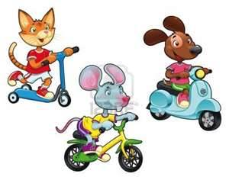
Κάνε τις πράξεις:

40 - 10 = 60 – 50 = 70 + 30 =

30 + 9 = 42 – 2 = 8 + 70 =

40 + 50 = 90 – 60 = 10 + 3 =

50 - 50 = 100 – 40 = 60 + 4 =

7 + 70 = 55 – 5 = 88 - 8 =

44 - 4 = 10 + 50 = 80 - 50 =

40 - 40 = 50 –30 = 80 + 7 =

Βρες τον αριθμό που λείπει:

50+ …… = 80 38- ……=30 40+ ……=45
……+6 = 56 15 - …… = 10 …… + 8= 28
10+ …… =90 60- …… = 10 67- …… = 60 ……+8 = 78 37- …… = 30 50- …… = 0

Όνομα:…………………………………………………………………………………………………. Τάξη:……………
- Να συμπληρώσεις τις αριθμητικές γραμμές:
(α)
45 46 49 50 51 54 56

(β)
78 79 82 84 87 88

- Χρωμάτισε τον μεγαλύτερο αριθμό:
10
100
43
34
75
85

- Διάβασε προσεκτικά και λύσε τα πιο κάτω προβληματάκια:

- Στα γενέθλια του Γιάννη πήγαν 20 αγόρια και 9 κορίτσια.
Πόσα παιδιά πήγαν στα γενέθλια του Γιάννη;
Μαθηματική Πρόταση:……………………………………………
Απάντηση:…………………………………………………………………………………

- Η Στέλλα είχε στο πορτοφόλι της €38. Αγόρασε μια κούκλα που στοίχιζε €8. Πόσα χρήματα της έμειναν;
Μαθηματική Πρόταση:………………………………………………
Απάντηση:…………………………………………………………………………………

